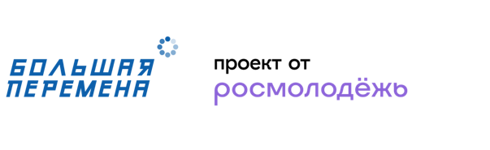
Третий сезон Всероссийского конкурса «Большая перемена» стартовал
для учеников 8-10 классов
28 марта, в День Больших перемен, стартовал третий сезон Всероссийского конкурса «Большая перемена» – проекта Федерального агентства по делам молодежи (Росмолодёжь), входящего в линейку президентской платформы «Россия – страна возможностей» – для учеников 8-10 классов. Регистрация будет открыта на платформе до 10 июня 2022 года.
Конкурс «Большая перемена» проводится с 2020 года, это самый масштабный проект для детей и подростков в стране и самый массовый по числу участников проект платформы «Россия – страна возможностей». В 2021 году в нем приняли участие более 2,5 миллионов школьников 5-10 классов и студентов 1-3 курсов СПО со всей России.
В отличие от традиционных предметных олимпиад в конкурсе «Большая перемена» оценивается не академическая успеваемость, а навыки, которые пригодятся детям и подросткам в современном мире: умение работать в команде, способность работать с большими объемами информации, находить нестандартные решения в сложных ситуациях, творческое мышление и организаторские способности.
Первые этапы «Большой перемены» пройдут дистанционно, участники смогут пройти тестирование на тип личности, вид интеллекта, предпочитаемый способ действия
и эрудицию. Также в дистанционном формате пройдет решение кейсовых заданий, которые специально для конкурса разработали партнеры – ведущие российские компании и вузы. Полуфиналы для старшеклассников пройдут очно во всех федеральных округах России, а финал состоится в Международном детском центре «Артек».
Победителями «Большой перемены» среди учеников 10 классов станут 300 человек,
они получат по 1 миллиону рублей на образование и дополнительные баллы к портфолио достижений при поступлении в вузы. 300 учеников 8-9 классов – по 200 тысяч рублей
на образование и саморазвитие.
30 лучших школ, подготовивших наибольшее количество финалистов «Большой перемены», получат гранты в размере 2 миллионов рублей на развитие образовательной среды. Решение о том, на что будут потрачены средства, школы будут принимать вместе с ребятами, которые принесли им победу.
Педагоги-наставники победителей конкурса среди старшеклассников получат
по 150 тысяч рублей и возможность пройти образовательную программу от партнеров «Большой перемены». Кроме того, в новом сезоне впервые для педагогов-наставников будут доступны тестирования на платформе «Большой перемены», по результатам которых они смогут расширить свои знания и получить рекомендации
для профессиональной реализации.
В третьем сезоне «Большой перемены» в каждом из 12 направлений конкурса будут определены абсолютные победители, которые смогут получить призы от партнеров проекта, а также пройти стажировки в ведущих российских компаниях.

Всероссийский конкурс «Большая перемена» реализуется в рамках Национального проекта «Образование». Его организаторами выступают Федеральное агентство по делам молодежи (Росмолодежь), АНО «Россия – страна возможностей», АНО «Большая Перемена» и Российское движение школьников.
Конкурс проходит при поддержке Министерства просвещения РФ и Министерства науки и высшего образования РФ.
Партнеры конкурса – Сбербанк, VK, Госкорпорация «Росатом», ОАО «Российские железные дороги», Госкорпорация «Роскосмос».

Ссылка на визуальные материалы: https://inlnk.ru/KenkPz

